Проект
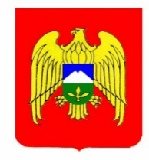
УПРАВЛЕНИЕ ПО ГОСУДАРСТВЕННОЙ ОХРАНЕ ОБЪЕКТОВ КУЛЬТУРНОГО НАСЛЕДИЯ КАБАРДИНО-БАЛКАРСКОЙ РЕСПУБЛИКИ
П Р И К А З

КЪЭБЭРДЕЙ-БАЛЪКЪЭР РЕСПУБЛИКЭМ И ЩЭНХАБЗЭ ХЪУГЪУЭФIЫГЪУЭУ КЪАЛЪЫТА ОБЪЕКТХЭР КЪЭРАЛЫМ ИХЪУМЭНЫМКIЭ УПРАВЛЕНЭ
У Н А Ф Э

КЪАБАРТЫ-МАЛКЪАР РЕСПУБЛИКАНЫ МАДАНИЯТ ХАЗНАНЫ ОБЪЕКТЛЕРИН КЪЫРАЛНЫ ЖАНЫНДАН САКЪЛАУНУ УПРАВЛЕНИЯСЫ
Б У Й Р У К Ъ
_________________
№_____________________
г. Нальчик

Об утверждении предмета охраны и границ территории
объекта культурного наследия регионального значения
«Памятник Герою Советского Союза летчику И.М. Пилипенко»

На основании статьи 3.1, подпункта 10 пункта 2 статьи 33 и статьи 64 Федерального закона от 25 июня 2002 г. № 73-ФЗ «Об объектах культурного наследия (памятниках истории и культуры) народов Российской Федерации»,
в соответствии с приказом Минкультуры России от 13 января 2016 г. № 28
«Об утверждении Порядка определения предмета охраны объекта культурного наследия, включенного в единый государственный реестр объектов культурного наследия (памятников истории и культуры) народов Российской Федерации в соответствии со статьей 64 Федерального закона
от 25 июня 2002 г. № 73-ФЗ «Об объектах культурного наследия (памятниках истории и культуры) народов Российской Федерации», приказом Минкультуры России от 4 июня 2015 г. № 1745 «Об утверждении требований к составлению проектов границ территорий объектов культурного наследия», руководствуясь подпунктом 2 пункта 4 Положения об Управлении
по государственной охране объектов культурного наследия
Кабардино-Балкарской Республики, утвержденного постановлением Правительства Кабардино-Балкарской Республики
от 1 марта 2016 г. № 23-ПП, п р и к а з ы в а ю:

- Утвердить прилагаемые:
а) предмет охраны объекта культурного наследия регионального значения «Памятник Герою Советского Союза летчику И.М. Пилипенко», состоящего
на государственной охране на основании Постановления Совета Министров КБАССР от 16 июня 1971 г. № 276 «О состоянии и мерах улучшения охраны памятников истории и культуры в Кабардино-Балкарской АССР», расположенного по адресу: Кабардино-Балкарская Республика, Прохладненский муниципальный район, станица Солдатская
(приложение № 1);
б) границы территории объекта культурного наследия регионального значения «Памятник Герою Советского Союза летчику И.М. Пилипенко», состоящего на государственной охране на основании Постановления Совета Министров КБАССР от 16 июня 1971 г. № 276 «О состоянии и мерах улучшения охраны памятников истории и культуры в Кабардино-Балкарской АССР», расположенного по адресу: Кабардино-Балкарская Республика, Прохладненский муниципальный район, станица Солдатская
(приложение № 2);
в) правовой режим земельного участка в границах территории объекта культурного наследия регионального значения «Памятник Герою Советского Союза летчику И.М. Пилипенко», состоящего на государственной охране
на основании Постановления Совета Министров КБАССР
от 16 июня 1971 г. № 276 «О состоянии и мерах улучшения охраны памятников истории и культуры в Кабардино-Балкарской АССР», расположенного
по адресу: Кабардино-Балкарская Республика, Прохладненский муниципальный район, станица Солдатская (приложение № 3).
2. Отделу государственной охраны объектов культурного наследия:
а) направить утвержденные границы территории объекта культурного наследия регионального значения «Памятник Герою Советского Союза летчику И.М. Пилипенко», состоящего на государственной охране
на основании Постановления Совета Министров КБАССР
от 16 июня 1971 г. № 276 «О состоянии и мерах улучшения охраны памятников истории и культуры в Кабардино-Балкарской АССР», расположенного
по адресу: Кабардино-Балкарская Республика, Прохладненский муниципальный район, станица Солдатская, в орган регистрации права для учета в документах территориального планирования, правилах землепользования и застройки, документации по планировке территорий;
б) внести сведения о предмете охраны и границах территории объекта культурного наследия регионального значения «Памятник Герою Советского Союза летчику И.М. Пилипенко» в Единый государственный реестр объектов культурного наследия (памятников истории и культуры) народов Российской Федерации.
3. Рекомендовать органам местного самоуправления муниципального образования Прохладненского муниципального района в пределах своей компетенции учитывать и отображать границы территории объекта культурного наследия в документах территориального планирования, правилах землепользования и застройки, документации по планировке территории, в случае необходимости вносить в указанные документы изменения в установленном порядке.
4. Контроль за исполнением настоящего приказа оставляю за собой.

Руководитель О.Н. Гонтарь

Приложение № 1
к приказу Упркультнаследия КБР
от «___» ______ 2022 г. № _____________

ПРЕДМЕТ ОХРАНЫ
объекта культурного наследия регионального значения

«Памятник Герою Советского Союза летчику И.М. Пилипенко»

Предметом охраны объекта культурного наследия регионального значения «Памятник Герою Советского Союза летчику И.М. Пилипенко», расположенного по адресу: Кабардино-Балкарская Республика, Прохладненский муниципальный район, станица Солдатская, являются:

- в части градостроительной характеристики:
- местоположение памятника, участвующего в формировании панорамы станицы;
- в части объемно-пространственной и планировочной композиции:
- планировочное решение территории,
- габариты и силуэт памятника,
- беспрепятственный полный круговой набор видовых раскрытий;
- в части конструктивного решения:
- стела,
- пьедестал, необходимый для видовых раскрытий,
- ступенчатая кирпичная основа,
- каменная плита с мемориальной надписью,
- площадка;
- в части художественного оформления:
- суживающаяся кверху стела, с закрепленными на ней пропеллером самолёта и приспущенного Красного знамени, завершающаяся пятиконечной звездой,
- сложенный из камня пьедестал, установленный на постаменте из бетона, облицованный керамогранитом, верхняя часть которого имеет усеченную форму,
- каменная плита из черного мрамора на пьедестале с надписью: «Герою Советского Союза капитану Пилипенко И.М., ст. л-ту Патария Ф.И.,
л-ту Макутину В.Н. и двум солдатам. От трудящихся станицы Солдатской»,
- двухступенчатый постамент прямоугольной формы, облицованный керамогранитной плиткой черного цвета,
- цветник, устроенный перед постаментом, облицованный по периметру керамогранитной плиткой черного цвета,
- цветник, устроенный вокруг постамента, ограниченный с внутри и снаружи бордюром из ленточного бетона;
- забор из металлической цепи, закрепленной на металлических стойках, устроенных на бетонном ленточном фундаменте.

Приложение № 2
к приказу Упркультнаследия КБР
от «___» ______ 2022 г. № _____________

ГРАНИЦЫ
территории объекта культурного наследия регионального значения
«Памятник Герою Советского Союза летчику И.М. Пилипенко»

Карта (схема) границ территории
объекта культурного наследия регионального значения
«Памятник Герою Советского Союза летчику И.М. Пилипенко»

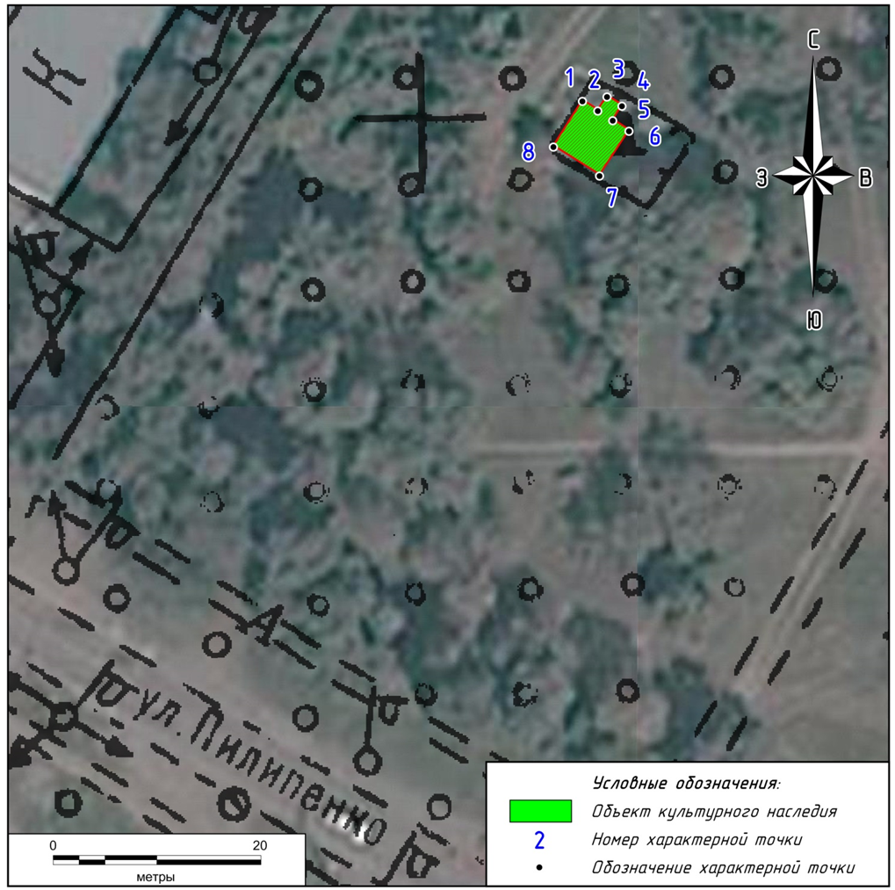

Описание границ территории
объекта культурного наследия регионального значения
«Памятник Герою Советского Союза летчику И.М. Пилипенко»

Границы территории объекта культурного наследия назначаются по границе земельного участка, прилегающего к объекту.
Земельный участок под объектом культурного наследия расположен по улице Пилипенко и учтен в ЕГРН под кадастровым номером 07:04:1600018:245, объект капитального строительства (памятник) – 07:04:1600018:458.
Контур границы образован точками, идущими по часовой стрелке.

Таблица координат характерных (поворотных) точек

границ территории объекта культурного наследия регионального значения
«Памятник Герою Советского Союза летчику И.М. Пилипенко»

№  точки | Координаты МСК-07 |  | Координаты WGS-84
№  точки | Х | Y | N | E
1 | 541489.93 | 287429.88 | 43.807528 | 43.825426
2 | 541489.02 | 287431.35 | 43.807519 | 43.825444
3 | 541490.36 | 287432.24 | 43.807531 | 43.825455
4 | 541489.47 | 287433.68 | 43.807523 | 43.825473
5 | 541488.06 | 287432.81 | 43.807511 | 43.825462
6 | 541487.06 | 287434.35 | 43.807502 | 43.825482
7 | 541482.74 | 287431.51 | 43.807463 | 43.825446
8 | 541485.53 | 287427.06 | 43.807488 | 43.825391
1 | 541489.93 | 287429.88 | 43.807528 | 43.825426

Координаты поворотных (характерных) точек границ территории объекта культурного наследия определены геодезическим методом (спутниковых измерений). Погрешность определения координат составляет 0,1 метра.

Приложение № 3
к приказу Упркультнаследия КБР
от «___» ______ 2022 г. № _____________

Правовой режим земельного участка в границах территории
объекта культурного наследия регионального значения
«Памятник Герою Советского Союза летчику И.М. Пилипенко»

Территория объекта культурного наследия регионального значения «Памятник Герою Советского Союза летчику И.М. Пилипенко», расположенного по адресу: Кабардино-Балкарская Республика, Прохладненский муниципальный район, станица Солдатская (далее – Объект), относится к землям историко-культурного назначения.

В границах территории разрешается:
1) проведение работ по сохранению Объекта;
2) проведение работ по установке информационных надписей и обозначений, содержащих сведения об Объекте;
3) проведение работ по благоустройству территории Объекта, направленных на сохранение, использование и популяризацию Объекта;
4) осуществление хозяйственной деятельности, необходимой для обеспечения сохранности Объекта;
5) прокладка подземных инженерных коммуникаций, необходимых для сохранения и функционирования Объекта;
6) проведение работ, направленных на обеспечение визуального восприятия Объекта в его градостроительной и природной среде, в том числе сохранение и восстановление сложившегося в природном ландшафте соотношение открытых и закрытых пространств;
7) проведение работ по обеспечению пожарной безопасности Объекта, его защиты от динамических воздействий.

В границах территории запрещается:
1) строительство объектов капитального строительства;
2) проведение земляных, строительных, мелиоративных и иных работ, за исключением работ по сохранению Объекта или его отдельных элементов, сохранению историко-градостроительной или природной среды Объекта;
3) размещение некапитальных зданий и сооружений, и нестационарных объектов, кроме временных, необходимых для проведения работ по сохранению Объекта;
4) хозяйственная деятельность, ведущая к разрушению, искажению внешнего облика Объекта, нарушающая целостность Объекта и создающая угрозу его повреждения, разрушения или уничтожения;
5) прокладка наземных и воздушных инженерных коммуникаций, кроме временных, необходимых для проведения работ по сохранению Объекта;
6) размещение на фасадах Объекта инженерного оборудования, кроме необходимого для обеспечения безопасности территории Объекта (системы видеонаблюдения) и архитектурной подсветки;
7) установка рекламных конструкций за исключением рекламных конструкций, разрешенных в соответствии с пунктом 3 статьи 35.1 Федерального закона от 25.06.2002 № 73-ФЗ;
8) создание разрушающих вибрационных нагрузок динамическим воздействием на грунты в зоне их взаимодействия с Объектом.

